湖州市八校2014届高三上学期第二次联考地理试题
考生须知：
1、本试题卷分第Ⅰ卷(客观题)和第Ⅱ卷（主观题）两部分，试卷共x页x大题；满分为100分；考试时间为90分钟。
2、第Ⅰ卷做在答题卡上，第Ⅱ卷做在答题卷上，做在试题卷上不得分。
第Ⅰ卷（共50分）
一、选择题（本大题共25小题，每小题2分，共50分。）
下图为我省某区域等高线分布图，读图回答第1～3题。
1.图中甲等高线的数值可能是
A.140米 B.190米
C.200米 D.220米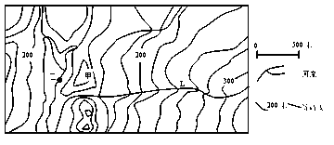
2.图示河流L落差的最大值可能是
A.139米 B.149米
C.159米 D.169米
3.乙河段有一漂流场所，夏季游客为
了避免过多的太阳辐射，最佳的游玩时间段是
A.8:00-10:00 B.11:00-13:00 C.14:00-16:00 D.18:00-20:00
下图是某区域地壳厚度等值线图，读图回答第4～5题。
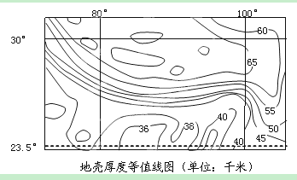
4.图示区域地壳的厚度分布特点是
A.北部低，南部高 B.中间高，四周低
C.中部地区变化大 D.东部地区最薄
5.若绘制地壳厚度剖面图，其0千米为
A.海平面 B.岩石圈底部 C.莫霍面 D.软流层中部

读世界某区域某月某时刻等压线分布图，回答第6～8题。
6.该月所属的季节可能是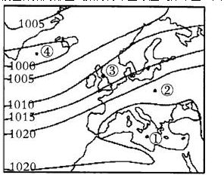
A．春季 B.夏季 C.秋季 D.冬季
7.此时，别德马城（64°W,40°30′S）的
风向为
A.西南风 B.东南风
C.西风 D.偏北风
8.布宜诺斯艾利斯湖周围被安第斯山脉
环绕，拥有阳光明媚的小气候，该湖
形成的主要外力作用是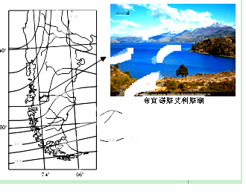
A.板块挤压隆起形成 B.火山喷发活动形成
C.流水侵蚀作用形成 D.冰川侵蚀作用形成
纳米布沙漠是世界上最古老、最干燥的沙漠之一，沿非洲西南大西洋海岸延伸2100千米。读图完成9～10题。
9.纳米布沙漠沿海岸线向北延伸的主要因素是
A.地形 B.降水 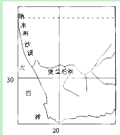
C.大气环流 D.洋流
10.纳米布沙漠西部沿海渔业资源丰富，其成因叙述正确的是
A．寒暖流交汇，鱼类饵料丰富
B．入海河流带来大量泥沙
C．上升流带来大量的营养盐类
D．东南信风带来大量鱼类饵料
伊基托斯（3.7°S,73.2°W）海拔126米，没有铁路、公路与外界相通，只有航空和河运两种方式。读1-12月气温和降水量表回答第11～12题（单位：气温：℃，降水量：mm）。

 | 1 | 2 | 3 | 4 | 5 | 6 | 7 | 8 | 9 | 10 | 11 | 12
平均最  高气温 | 31.6 | 31. 7 | 31.9 | 31.0 | 30.6 | 30.4 | 30.9 | 31.6 | 32.1 | 31.9 | 31.9[] | 31.7
平均最  低气温 | 22.1 | 22.0 | 22.1 | 22.1 | 21.9 | 21.3 | 20.8 | 21.1 | 21.4 | 21.8 | 22.1 | 23.2
降水量 | 279 | 227 | 279 | 310 | 274 | 190 | 182 | 165 | 189 | 242 | 260 | 282

11.伊基托斯所处的自然带为
A.热带草原带 B.热带雨林带 C.热带荒漠带 D.温带落叶阔叶林带
12.影响伊基托斯缺少铁路、公路运输方式的因素可能是
A.地形 B.河流 C.植被 D.气候
下图为我国某城市某日内太阳辐射、地面辐射和气温变化示意图，读图完成13～14题。
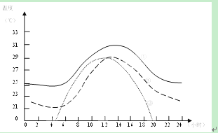
13.太阳辐射、地面辐射和气温变化曲线分别对应的是
A.①②③ B.②③①
C.③②① D.①③②
14.该地该日可能是
A.夏季的某日 B.午后经历雷阵雨
C.太阳从东南方向升起 D.昼长小于12小时
读“某区域等高线地形图”和“某山垂直自然带带谱”，回答第15～17题。
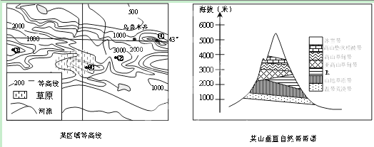
15.根据图判断某山的位置在
A.① B.② C.③ D.④
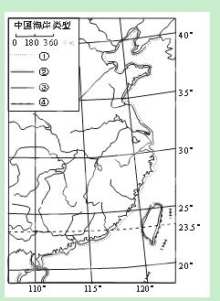
16.R自然带主要分布特点和原因分别是
A.南坡 降水多 B.北坡 蒸发弱
C.南坡 气温低 D.北坡 热量丰
17.据图判断，乌鲁木齐所处的自然带
A.温带荒漠带 B.山地草原带
C.高山草甸带 D.冰雪带
我国大陆海岸线长达1.8万多公里。
海岸的类型很多，其中断层海岸景观独特，
沿岸山势陡峭，崖壁高逾千米，水下岸坡
极陡，在离岸30海里之外便降落至深达
4500米的洋盆。读图，回答第18～19题。
18.下列数码代表断层海岸的是
A.①
B.②
C.③
D.④
19.与②相比，③海岸
A.板块挤压强
B.海浪侵蚀强
C.风力沉积强
D.流水沉积强
读某区域地层剖面图，图中数码①—⑦代表岩层，回答第20～21题
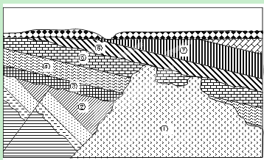
20.岩层①、④、⑤、⑥从新到老的是
A. ①④⑤⑥
B. ⑥⑤④①
C. ⑥①⑤④
D. ①⑤④⑥
21.推断岩浆活动以前的地质演变过程
A.侵蚀、沉积、断层、沉积、侵蚀、沉积
B.沉积、侵蚀、沉积、断层、侵蚀、沉积
C.断层、侵蚀、沉积、侵蚀、沉积、沉积
D.沉积、侵蚀、断层、沉积、侵蚀、沉积

读“青藏高原四季的日照时数统计图”，回答第22～23题。
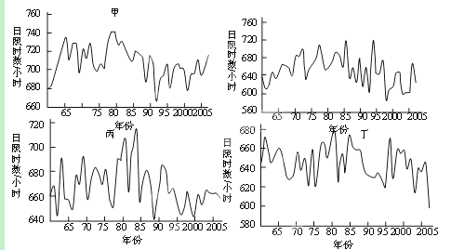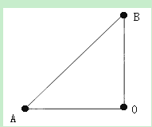
22.该地日照时数年际变化的原因是
A.地形状况 B.纬度状况
C.昼夜长短 D.天气情况
23.甲、乙、丙、丁四图代表的季节，分别是
A.春季 秋季 冬季 夏季
B.春季 夏季 秋季 冬季
C.秋季 夏季 春季 冬季
D.秋季 冬季 春季 夏季
下图中，OA、OB、AB分别为赤道、经线、昏线，0为赤道上任意一点。回答第24～25题。
24.夏至日OB最短距离最大时，O点地方时为
A.6时 B.12时
C.18时 D.24时
25.OB的最短长度达到一年中的最大值时，且此日过后浙江
日出越来
越早，则此日是
A.春分日 B.夏至日
C.秋分日 D.冬至日

第Ⅱ卷（共50分）
二、综合题（本大题共3小题，共50分。）
26. （18分）根据图文材料，完成下列问题。
材料一 2013年10月我国东部沿海形成秋季罕见的“双台风”效应，华东遭受了严重的风雨影响，使东部沿海部分城市告急，“城市雨涝”再次成为网络热议话题，下图是世界部分地区10月份某日某时刻等压线(单位：hPa)分布图。
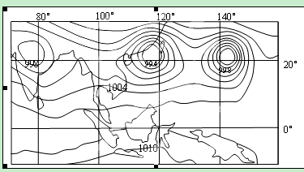
材料二 10月份浙江某地连续几天的气温变化情况 材料三 城市水循环示意图
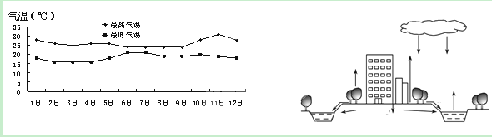
（1）简析此时马六甲海峡海水的流向。（4分）

（2）根据材料，判断“双台风”开始影响我省某地的时间并说明理由。（8分）

（3）城市内涝与水循环的哪个环节关系最为密切，并据此提出相关的解决措施。（6分）

27. （14分）根据图文材料，完成下列问题。
材料一 某区域等高线地形图
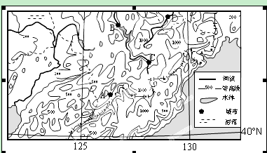
材料二 A、B两城1971-2011年气候资料图
月份 |  | 1 | 2 | 3 | 4 | 5 | 6 | 7 | 8 | 9 | 10 | 11 | 12
A | 气温（℃） | -12.3 | -7.8 | 0.5 | 9.1 | 15.2 | 20.0 | 23.3 | 22.5 | 16 | 8.4 | -0.3 | -8.7
B | 气温（℃） | -17.3 | -13.4 | -2.6 | 7.3 | 14.7 | 20.1 | 22.8 | 21.2 | 14.6 | 6.4 | -3.6 | -13.1

（1）简析A城与B城的气温差异。（4分）

（2）指出B、C、D三处哪处最适合建大坝，并说明理由。（6分）

（3）简述水库建成后对当地水循环可能造成的影响。（4分）

28. （18分）阅读材料回答下列问题。
材料一 甲、乙两地等高线地形图
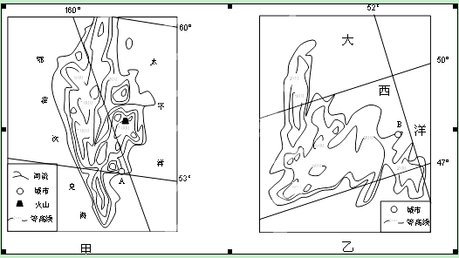
材料二 A、B两地气候资料图
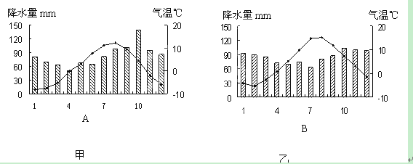
材料三 甲半岛分布着奇特的火山地貌和多式多样的泉，沿半岛的山脉链分布着100多座火山。半岛交通运输方式的选择与气候有很大关系，半岛内有海运、航空、公路，承担着半岛全部的客运、货运，至今半岛内还没有铁路。
（1）简析7月份乙岛东部沿海多大雾天气的原因。（6分）

（2）比较分析甲、乙两地的地形差异及原因。（8分）

（3）从气候角度说明甲半岛境内、境外旅客运输主要的方式及原因。（4分）
湖州市属八校第二次联考暨2013学年高三（上）期中考试
地理学科答案卷
